图书馆管理系统
数据库设计文档

102889 刘 跃
102888 崔 昊
102872 张意婷
102390 董 金
102881 梁堂皎
102879 阙林繁
102957 吕梦琪
102848 李梦迪

目 录
1. 图书馆管理系统数据需求 1
1.1 图书馆管理系统功能数据需求 1
1.1.1 读者终端 1
1.1.2 前台终端 1
1.1.3 后台终端 1
1.1.4 人事终端（boss） 1
1.2 组织结构 2
2. 概念设计 3
2.1 总体E-R图 3
2.2 读者终端模块E-R图 3
2.3 前台终端模块E-R图 4
2.4 后台终端模块E-R图 5
2.5 人事终端模块E-R图 6
3. 逻辑设计 8
3.1 表的设计 8
3.1.1 reader表 8
3.1.2 group表 8
3.1.3 存储各个图书馆的信息以及经理编号 9
3.1.4 manager表 9
3.1.5 Book表 9
3.1.6 Particular_book 10
3.1.7 Rental 10
3.1.8 Reserve 10
3.2 数据库关系图 11
附录A. 图表索引 13

图书馆管理系统数据需求
本章表述了图书馆管理系统实现各种功能所需要的数据。

图书馆管理系统功能数据需求

读者终端
- 书籍信息查询：读者想要查询的书籍名或者书籍ID,条形码
- 书籍借阅预约：首先需要输入用户名、密码登录，登录后借阅、预约都要书籍名或者书籍ID，条形码
- 读者注册登陆：注册了的读者可以输入用户名、密码登录，以享有其他权限，没注册的读者可以输入注册信息进行注册，获取服务。登录时会自动检测，读者的群体，以获得不同的权限。

前台终端
- 读者信息管理与删除：前台人员输入要查询或者删除的读者的ID
- 超期罚款：前台人员可以输入读者ID，查看读者的违规状况，输入罚款并对其采取罚款操作。
- 登记借书还书：前台人员可以通过输入读者ID对读者的借书还俗进行登记。
- 书籍赔偿处理：前台人员可以输入读者ID查询书籍遗失情况，并进行相应的处罚操作。

后台终端
- 增删书目：后台人员输入书籍的ID对书目进行查询管理删除等操作。
- 书籍分类管理：后台人员输入书籍ID，将书籍分配到响应的书目下。
- 书籍增购和减损处理：后台人员输入书籍ID对书籍库添加书籍删除书籍。
- 归还书籍是否已上架处理：后台人员输入书籍ID，更改归还的书籍的上架状态。
- 异地归还书籍是否已到原馆处理：后台人员输入书籍ID，更改异地归还书籍的到馆状态。

人事终端（boss）
- 增删图书馆：boss可以输入图书馆ID，对图书馆的信息，进行查看编辑或者删除，还可以点击创建按钮，输入新建图书馆的信息，创建新图书馆。
- 增删后台管理员：boss可以输入后台管理员的ID，对后台管理员进行查询及删除操作。还可以点击创建按钮，输入新建后台管理员的信息，创建新后台管理员。
- 增删前台服务人员：boss可以输入前台管理员的ID，对前台管理员进行查询及删除操作。还可以点击创建按钮，输入新建前台管理员的信息，创建新前台管理员。

组织结构
列出文档的组织结构。
第一章：图书馆管理系统数据需求。
第二章：概念设计。
第三章：逻辑设计。
………….
附录A：是本系统数据库设计的图表索引。

概念设计
四个模块，就是之前的四个模块，读者终端，前台终端，后台终端，人事终端。

总体E-R图
共9个实体，各个实体信息及实体间联系如下：
图 2-1 总体E-R图
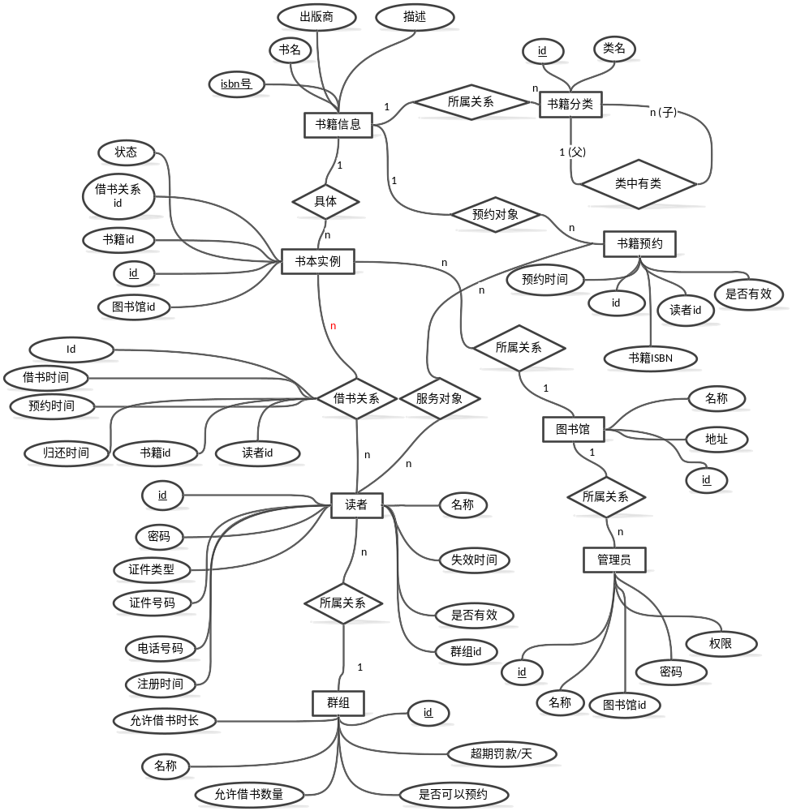

读者终端模块E-R图
在读者终端上，用到了一下三个实体：
在此插入一张E-R图。
图 2-2 读者终端模块E-R图
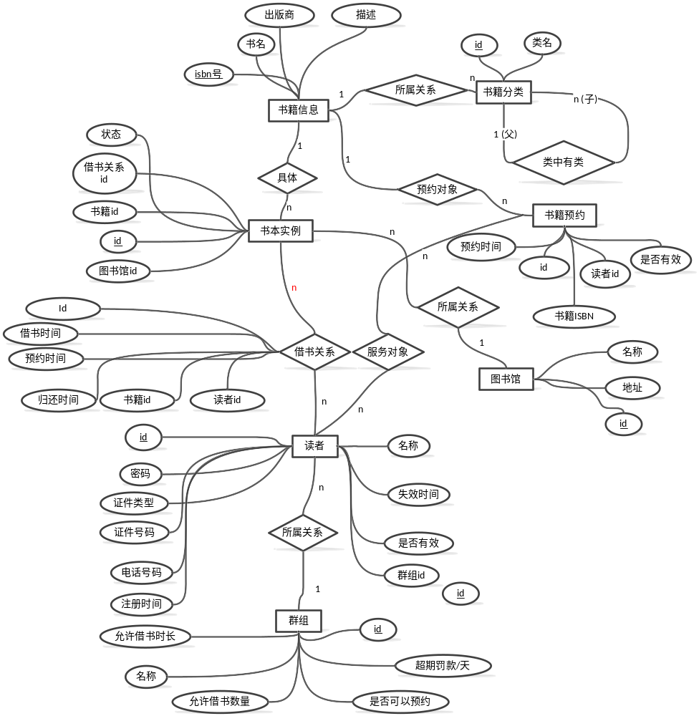

前台终端模块E-R图
图 2-3 前台终端模块E-R图
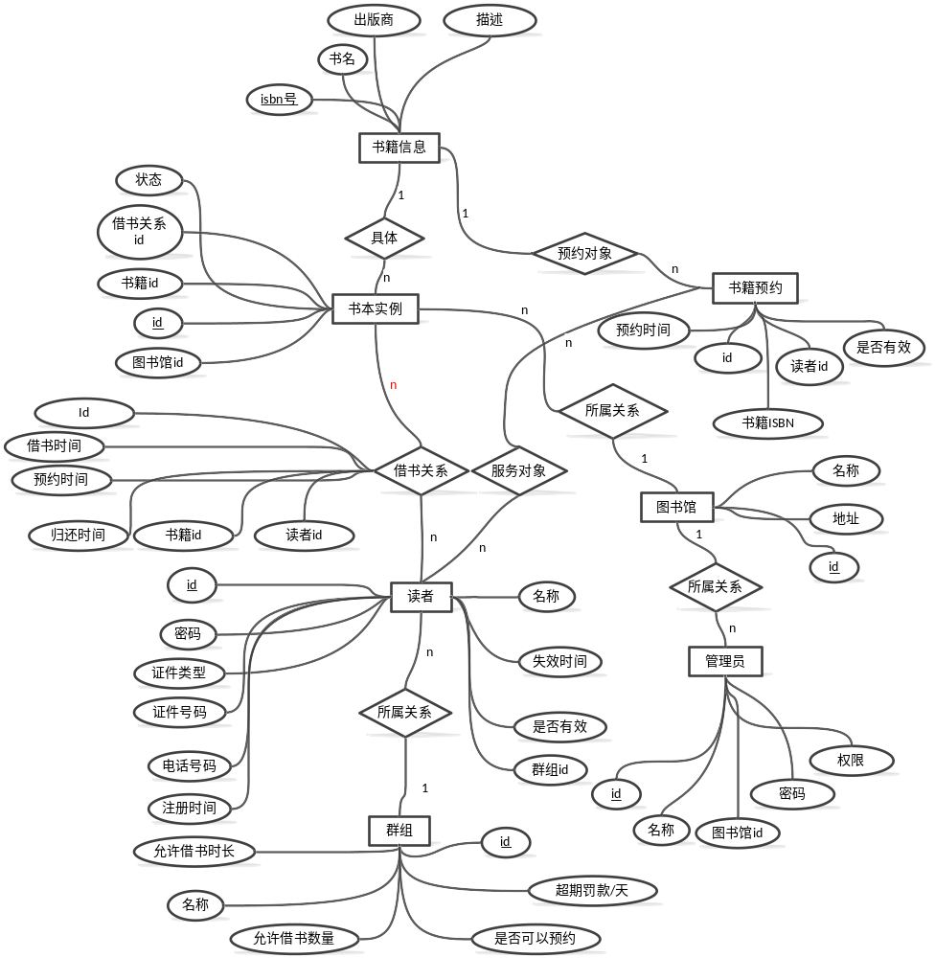

后台终端模块E-R图
图 2-4 后台模块E-R图
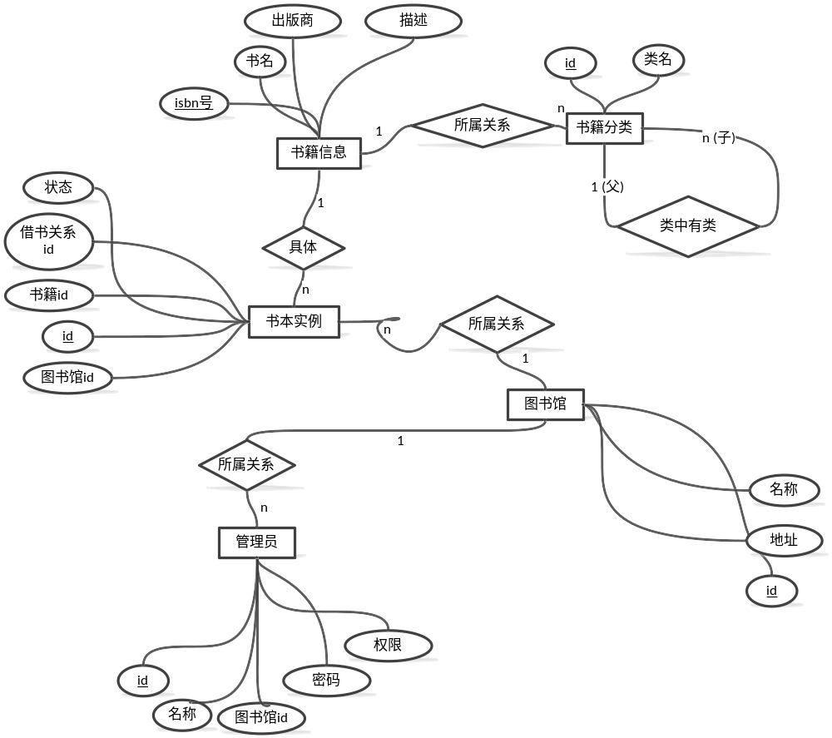

人事终端模块E-R图
图 2-5 人事终端模块E-R图
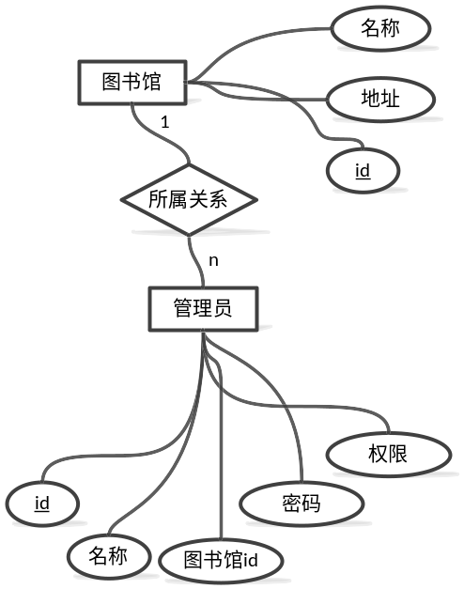

逻辑设计
根据四个模块，设计了九个表。

表的设计
一共9张表，如下：

reader表
表格 1 reader 表
字段名 | 数据类型 | 长度 | 说明 | 备注
id | int |  | 读者ID | PK
name | varchar | 20 | 读者姓名 | 不能为空
password | varchar | 20 | 读者密码 | 表中存储的是实际密码的md5值
gender | varchar | 2 | 性别
credentical_type | varchar | 10 | 证件类型
credentical_number | varchar | 20 | 证件号
telephone | varchar | 15 | 电话号码
register_time | datetime |  | 注册时间 | 不能为空
effective_date | datetime |  | 有效时间
loss_report | int |  | 挂失次数 | 可空
times_of_borrows | int |  | 借书次数 | 可空
remarks | varchar | 50 | 备注 | 可空
group_id | int |  | 所属组群 | FK，参照了Group表的group_ID属性

group表
表格 2 group 表
字段名 | 数据类型 | 长度 | 说明 | 备注
id | int |  | 所属组群ID | PK
name | varchar | 20 | 组群名 | 属于哪一类型的读者
timelimit | int |  | 借书时间限制 | 以天数算
max_borrow | int |  | 最多借书数量
appointment | binary | 1 | 是否有预约功能
payment | float |  | 不同类型费用不同 | 可空

存储各个图书馆的信息以及经理编号
表格 3 library 表
字段名 | 数据类型 | 长度 | 说明 | 备注
id | int | 20 | 图书馆编号 | Primary Key
name | nvarchar | 50 | 图书馆名称
address | nvarchar | 50 | 图书馆地址

manager表
表格 4 manager 表
字段名 | 数据类型 | 长度 | 说明 | 备注
id | int | 20 | 图书馆经理编号 | Primary Key
name | nvarchar | 20 | 经理姓名
password | varchar | 20 | 登陆密码 | 表中存储的是实际密码的md5值
library_id | int | 20 | 所属图书馆 | FK
permission | varchar | 10 | 权限 | 判断是前台还是后台

Book表
表格 5 book 表
字段名 | 数据类型 | 长度 | 说明 | 备注
isbn | nchar | 20 | 书籍ISBN号 | Primary Key
title | nchar | 50 | 书名
publisher | nchar | 50 | 出版人
description | nchar | 100 | 描述
category_id | int | 20 | 所属书种 | FK

Particular_book
表格 6 particular_book 表
字段名 | 数据类型 | 长度 | 说明 | 备注
id | int | 20 | 具体书的id | Primary Key
library_id | int | 20 | 所属图书馆 | FK
book_id | int | 20 | 所属书种 | FK
damaged | bit | 1 | 是否损坏

Rental
表格 7 rental 表
字段名 | 数据类型 | 长度 | 说明 | 备注
id | int | 20 | 借书号 | Primary Key
rent_time | datetime | 20 | 借书时间
due_time | datetime | 20 | 到期时间
return_time | datetime | 20 | 还书时间
particular_book_id | int | 20 | 具体书的id | FK
reader_id | int | 20 | 读者的id | FK

Reserve
表格 8 reserve 表
字段名 | 数据类型 | 长度 | 说明 | 备注
id | int | 20 | 预约号 | PK
book_id | int | 20 | 预约的书名 | FK
keeper_id | int | 20 | 现在持有者的id | FK
reserve_time | datetime | 50 | 预约时间
nextwait_id | int | 20 | 预约人id | FK
validate | boolean | 1 | 此预约是否有效

数据库关系图
用文字和数据库关系图进行说明。
在此插入一张数据库关系图。
图 3-6 数据库关系图
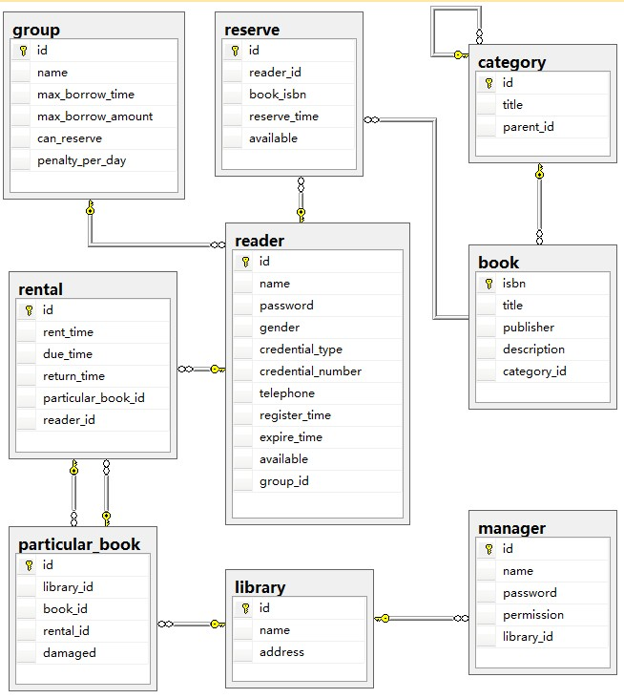
- 图表索引
图 2-1 总体E-R图 3
图 2-2 读者终端模块E-R图 4
图 3-1 数据库关系图 11

表格 1 reader 表 8
表格 2 group 表 8
表格 3 library 表 9
表格 4 manager 表 9
表格 5 book 表 9
表格 6 particular_book 表 10
表格 7 rental 表 10
表格 8 reserve 表 10

